Absch-P 1000 mm SB Typ 387XXL PPS®-ChXXL Aluminium eloxiert sand 7 - 18 mm versenkt gebohrt, zweiteilig
Küberit Profile Systems

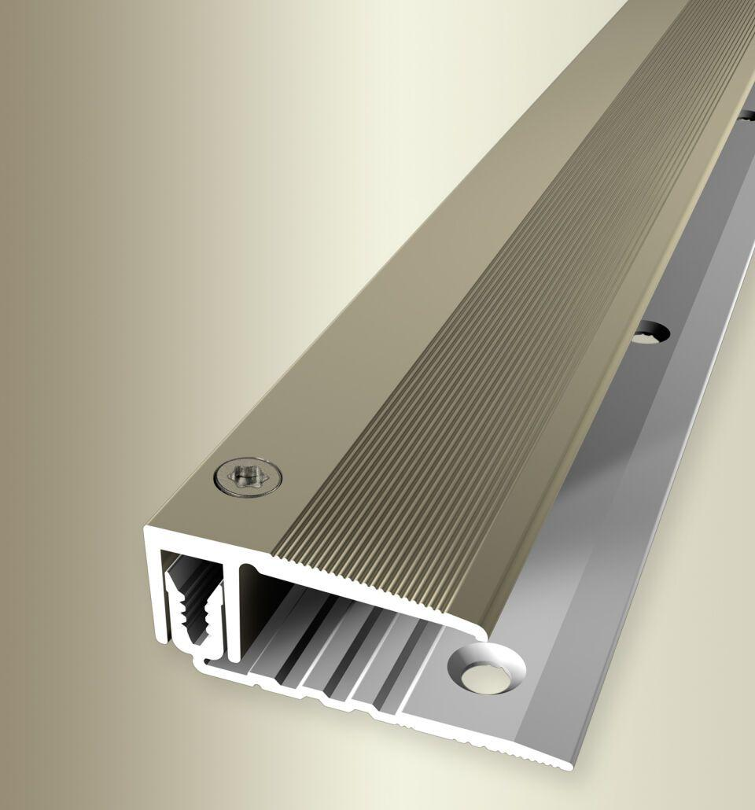Eigenschaften
GTIN:
4019907055460
HAN:
08187091
Farbton
beige
Oberfläche
eloxiert
Profilart
Abschlussprofil
Werkstoff
Aluminium
Breite (mm)
33,00
Dicke Bodenbelag (mm)
7,00 - 18,00
Höhe (mm)
11,00
Länge (mm)
1.000,00
Befestigung
kleben
Brandverhalten
A1
Fugenbreite (mm)
20,00
Farbtonbezeichnung Hersteller
F9 sand

